GAZİ ÜNİVERSİTESİ
Atatürk İlkeleri Ve İnkılâp Tarihi Araştırma Ve Uygulama Merkezi
&
Bisiklet Topluluğu

GAZİ ÜNİVERSİTESİ
ÜNİVERSİTELER ARASI YOL BİSİKLETİ YARIŞI

Yol Bisikleti Yarışı Türkiye Büyük Millet Meclisi’nin Açılışının 100. Yılı Anısına Atatürk İlkeleri ve İnkılap Tarihi Araştırma ve Uygulama Merkezi ile ortak olarak düzenlenmektedir. Türkiye’deki İlk Üniversiteler Arası Yol Yarışıdır.
Yarışa 28 Üniversiteden sporcular kayıt yaptırmıştır. Kadın ve Erkek Kategorilerinde bireysel ilk 5 kişi, takım bazında ilk 3 takım ödüllendirilecektir.
Sponsor olarak Performans Bisiklet, Mosso, Ümit Bisiklet, Giant ve Delta Bisiklet sponsor olmuşlardır.
Kadın Takımı Birincisine Yol Bisikleti hediye edilecektir. Ayrıca diğer kategoriler için küçük hediyeler verilecektir.
Yarış ve Parkur
Yarış Parkuru 3 km olup Erkekler için en az 12 tur Kadınlar için en az 8 tur olacaktır.
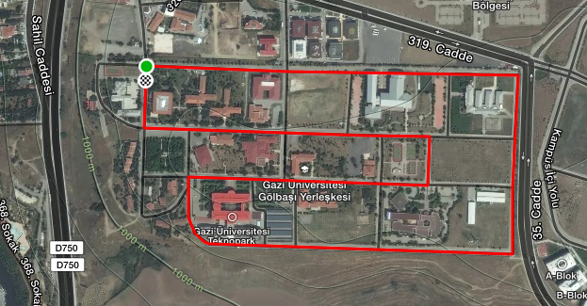

Etkinlik Programı
Tarih | Etkinlik | Başlama Saati | Bitiş Saati | Mekan
7 Mart 2020 Cumartesi | Takım Kaptanları Toplantısı - Antrenman Turları İçin Gölbaşı Yerleşkesine Hareket Edilmesi | 09:00 | 09:45 | Gazi Üniversitesi  Merkez Kampüs
7 Mart 2020 Cumartesi | Antrenman Turları | 09:45 | 12:30 | Gazi Üniversitesi  Gölbaşı Kampüsü
7 Mart 2020 Cumartesi | Bisikletlerin Emanete Alınması | 12:30 | 12:45 | Gazi Üniversitesi  Gölbaşı Kampüsü
7 Mart 2020 Cumartesi | Soğuk Sandviç ve Meyve Suyu İkramı | 12:30 | 13:00 | Gazi Üniversitesi  Gölbaşı Kampüsü
7 Mart 2020 Cumartesi | Kayıt ve Teknik Toplantı İçin Merkez Kampüse Hareket Edilmesi | 13:00 | 13:35 | Gazi Üniversitesi  Merkez Kampüs
7 Mart 2020 Cumartesi | Kayıt ve Numara Dağıtımı - Teknik Toplantı | 13:35 | 15:00 | Gazi Konser Salonu
7 Mart 2020 Cumartesi | Gezi Programı | 15:00 | 18:00 | Anıtkabir - 1. Meclis – 2. Meclis – Ulus Gezi Programı
7 Mart 2020 Cumartesi | Akşam Yemeği | 18:00 | 19:30 | Yenimahalle Belediyesi Konukevi
8 Mart 2020  Pazar | Gölbaşı Kampüsüne Hareket Edilmesi | 09:00 | 09:30 | Gazi Üniversitesi  Merkez Kampüs
8 Mart 2020  Pazar | Yarışma Öncesi Kontrollerin Yapılması | 09:30 | 10:30 | Gazi Üniversitesi  Gölbaşı Kampüsü
8 Mart 2020  Pazar | Erkekler Kategorisi Yarışı | 10:30 | 12:30 | Parkur
8 Mart 2020  Pazar | Ara | 12:30 | 13:30 | Parkur
8 Mart 2020  Pazar | Kadınlar Kategorisi Yarışı | 13:30 | 15:00 | Parkur
8 Mart 2020  Pazar | Ödül Töreni | 16:30 | 17:30 | Gazi Üniversitesi  Merkez Kampüs  Rektörlük Önü

Yarış Sonuçları
Erkek Bireysel
1. Efe Egemen ŞEN – İstanbul Teknik Üniversitesi
2. Can ÖZASLANGÖZ – Orta Doğu Teknik Üniversitesi
3. Kaan DEMİRKOL - Orta Doğu Teknik Üniversitesi
4. Yusuf ŞİMŞİR - İstanbul Teknik Üniversitesi
5. Mustafa Taylan ÖNAL – Gazi Üniversitesi

Kadın Bireysel
1. Deniz ÇAKIR - Orta Doğu Teknik Üniversitesi
2. Gülin CAN - Orta Doğu Teknik Üniversitesi
3. Gamzenur ERÇİK – Van Yüzüncü Yıl Üniversitesi
4. Ceren SALDIRAN – Manisa Celal Bayar Üniversitesi
5. Selin Cansu GÖLBOYLU - Orta Doğu Teknik Üniversitesi

Erkek Takım
1. İstanbul Teknik Üniversitesi
2. Orta Doğu Teknik Üniversitesi
3. Gazi Üniversitesi

Kadın Takım
1. Orta Doğu Teknik Üniversitesi
2. İstanbul Teknik Üniversitesi
3. Gazi Üniversitesi

Ödül töreni Üniversitemiz Rektörlük Önündeki bahçede yapılmış olup,
Rektör Yardımcımız Prof. Dr. Yaşar AYDEMİR
Rektör Danışmanımız Doç Dr. Hacı Ahmet PEKEL
Merkez Müdürü Prof. Dr. Selma YEL
Topluluk Akademik Lideri Doç Dr. Sevinç Bahar YENİGÜL katılmışlardır.

